Конкурсное задание №3: проведение акции «Вместе с папами»

Проведение акции "Вместе с папами" определено необходимостью активизации роли отцов в воспитании детей.
1. Военно-спортивная игра "Зарница" вместе с папами.
26 апреля 2019 года в целях повышения роли и статуса отца в глазах подрастающего поколения, пропаганды здорового образа жизни, патриотического воспитания, развития уровня физической подготовки воспитанников в МБДОУ «Детский сад №11» г. Ливны была проведена военно-спортивная игра "Зарница" вместе с папами.
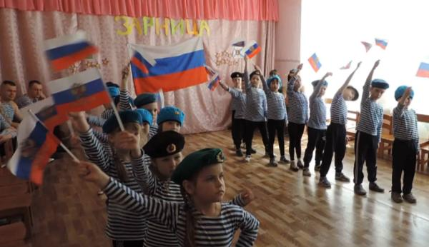 | 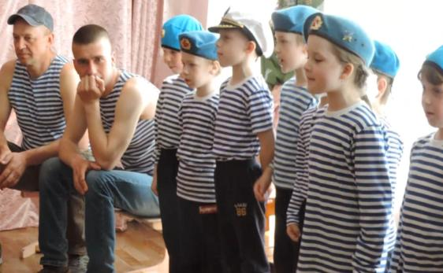
В ходе эстафеты ребята вместе с папами и, конечно, не без участия мам, соревновались в силе, ловкости, меткости, быстроте.
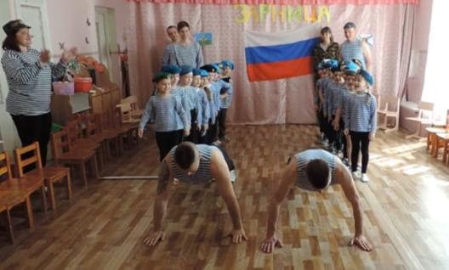 | 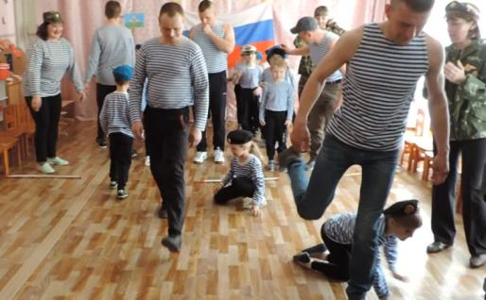
А еще ребята декламировали стихи о Российской армии, вместе с папой Дремовым Д. исполнили песню о войне "На безымянной высоте" и представляли вокально-танцевальные постановки на патриотическую тему.
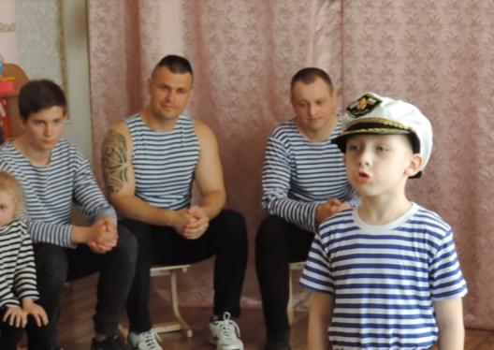 | 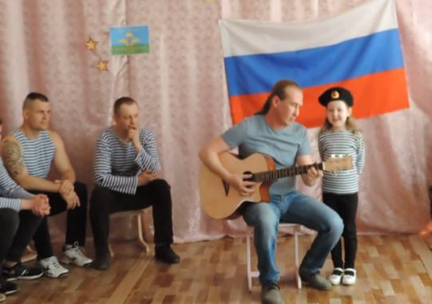

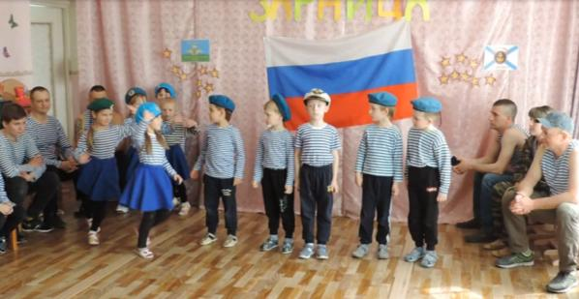
И еще они показали умение работать в команде.
В упорной борьбе команд "Десантники" и"Морская пехота" победила дружба.
В преддверии Дня Победы все участники игры получили поздравительные открытки с самым главным праздником нашей страны.
2. В преддверии Дня отца в детском саду №17 общеразвивающего вида с приоритетным осуществлением познавательно-речевого направления развития детей
г. Ливны прошла акция «С праздником, папа!», цель которой - привлечь внимание к роли отцов в воспитании детей, а также выразить благодарность папам, демонстрирующим пример ответственного родительства.
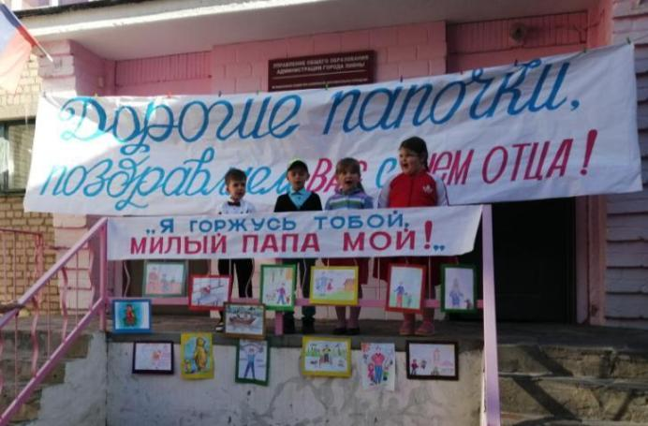
В утреннее время во время приема детей под музыкальное сопровождение воспитатели и дети встречали и поздравляли пап с предстоящим праздником.
Все папы, которые приводили детей в детский сад, получили подарки: буклеты «День отца», поздравления и пожелания в форме детских ладошек.
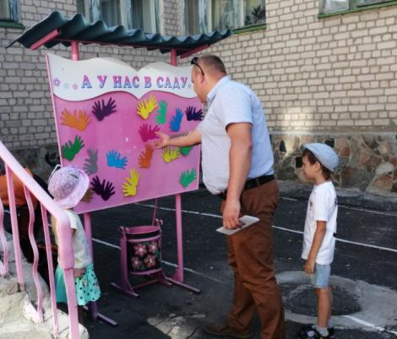 | 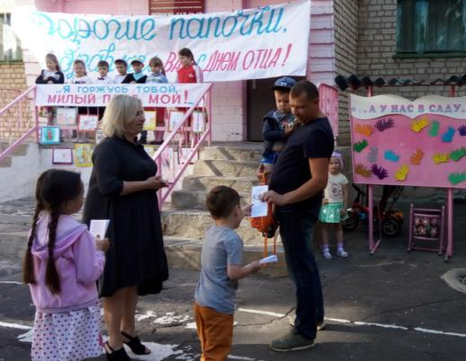
Также была организована выставка детских рисунков «Я горжусь тобой, милый папа мой!», оформлен стенд и доска пожеланий с поздравлением для пап, на здании детского сада размещен баннер «Дорогие папочки, с праздником Вас, с Днем отца».
Данная акция подняла настроение папам, а также ребятам, которые долго готовились и очень ответственно подошли к мероприятию.
3. В МБДОУ детском саду № 6 г. Ливны состоялась музыкально-развлекательная программа «Лучше всех», главными героями которой также стали папы.
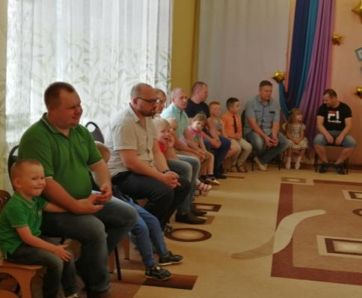
В ходе программы папам предстояло пройти следующие конкурсные испытания: «Самый ловкий», «Лучший водитель», «Самый сильный», «Самый меткий», «Самый выносливый», «Самый находчивый», «Самый грациозный».
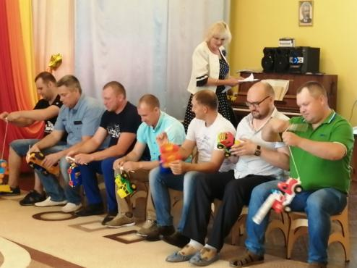 | 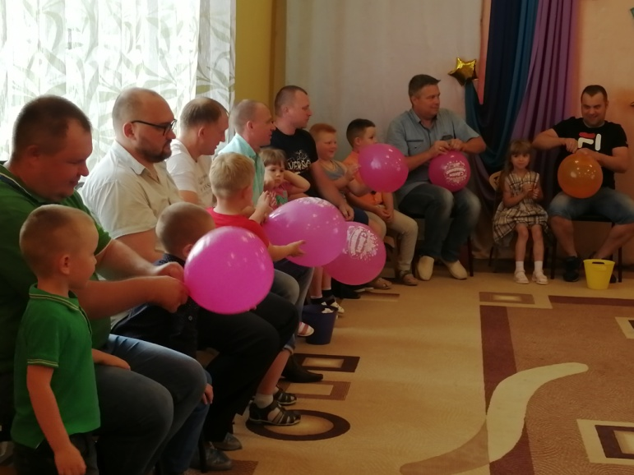
Чтобы пройти некоторые этапы папам понадобилась помощь их дочек и сыночков.
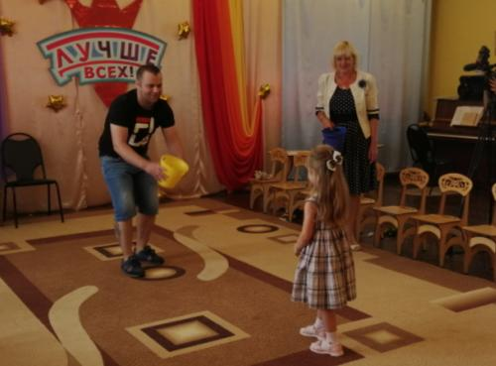 | 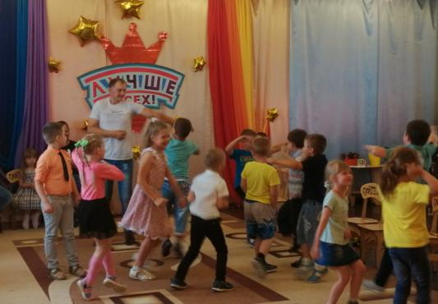
И, конечно, в праздник принято получать подарки. И ребята щедро дарили свои подарки папам: стихи о папе, танцы и песни - всё для пап.
Праздник был бы неполным без мам. В завершение мероприятия папы создали «Портрет лучшей мамы от самых лучших пап».
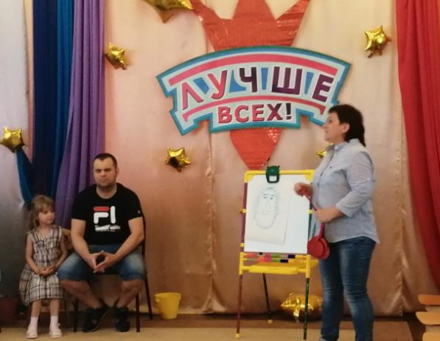
Все папы-участники праздники получили медали "Лучше всех", которым они щедро поделились со своей юной группой поддержки.
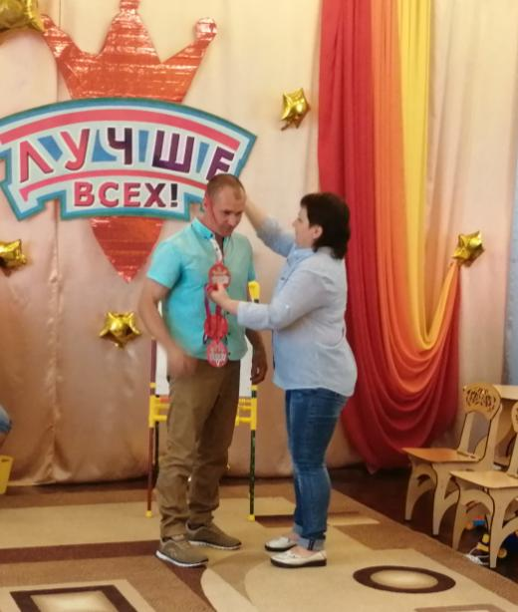 | 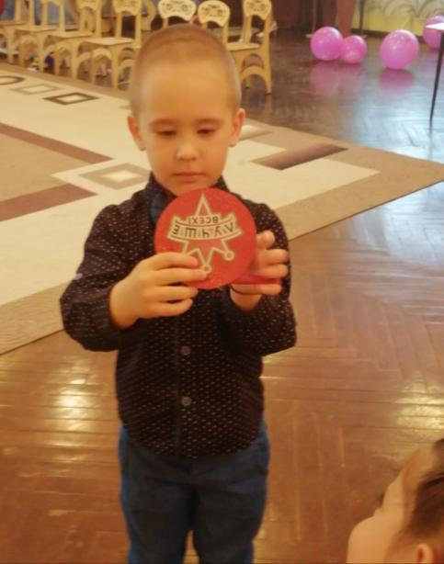

4. В МБДОУ «Детский сад № 8» г. Ливны прошла акция добрых дел «Папа может, я с ним тоже», участниками которой стали дети, педагоги и родители (законные представители) ДОУ.
В зимнее время дети и родители участвовали в акции «Покормим птиц зимой». В младшей группе проходила акция «От чистого сердца», родителями были подарены малышам книжки – малышки, сделанные своими руками. В старше-подготовитель-ной группе прошло развлечение «В мире доброты», «Дядя Стёпа в стране дорожных знаков». В подготовительной группе организована и проведена квест-игра «Добрые дела».
В акции добрых дел активное участие приняли папы воспитанников. В рамках акции бала организована помощь пап детскому саду. Папы наших воспитанников развешивали кормушки и скворечники для птиц, участвовали в изготовлении и обновлении игрового оборудования на прогулочных площадках, замене песка в песочницах.
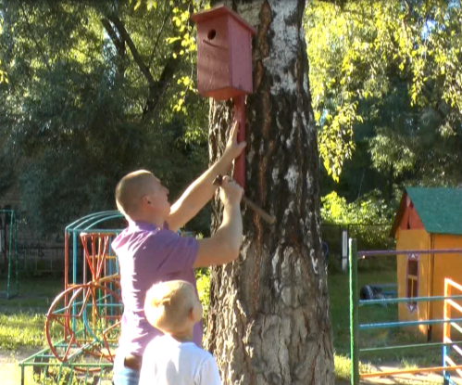 | 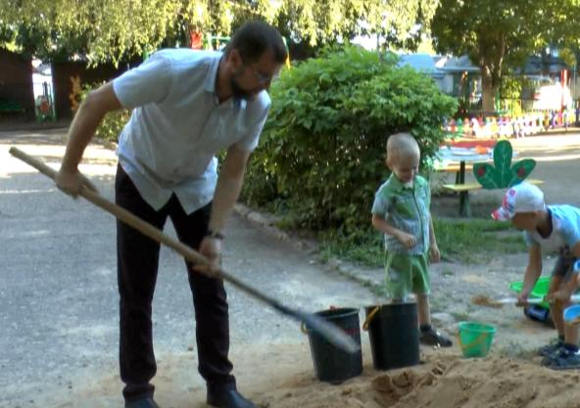
Активно принимали и принимают участие в озеленении территории детского сада.
А еще был организован совместный с папами просмотр мультфильма «Просто так» с детьми 4 – 7 лет. Состоялись беседы по темам: «Ваши добрые дела», «Минутки доброты», «Семейные традиции», «Вместе с папой».
Незабываемым стало мероприятие "Что? Где? Когда?", которое стало продолжением акции добрых дел с участием пап.
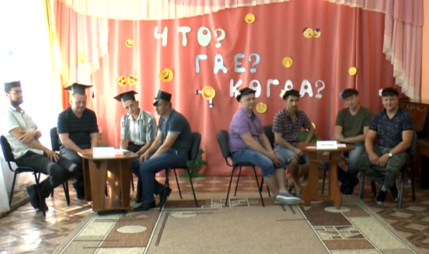 | 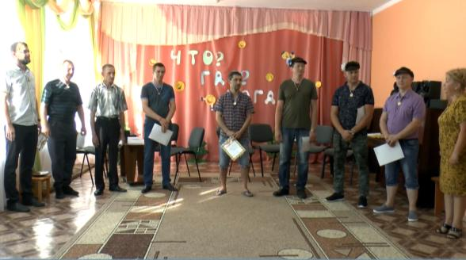
Работа в этом направлении будет продолжена, и пусть будут в радость добрые дела!
По итогам всех проведенных мероприятий можно с уверенностью сказать, что они прошли ВМЕСТЕ С ПАПАМИ.

